r

UNIVERSIDAD POLITÉCNICA DE TAPACHULA

INGENIERÍA EN SOFTWARE

PROTOCOLO DE ESTADÍA

MANTENIMIENTO DEL SISTEMA SICORP

Humberto Zapata León

143150

Tapachula, Chiapas agosto 2017

**CONTENIDO**

Introducción 2

**Descripción breve de la institución** 3

**Impacto del proyecto desarrollado en relación al área del programa educativo del alumno y la organización o institución** 3

Planteamiento del problema 4

Justificación 5

Objetivos 5

**General** 5

**Específicos** 5

Metodología (procedimientos, técnicas y/o herramientas metodológicas utilizadas) 6

Plan de trabajo con cronograma 8

Referencias 9

# **Introducción**

El Sistema de Gestión de Conocimiento Corporativo, mejor conocido como SICORP, es un sistema que nació de la necesidad de mejorar los tiempos de creación de reportes contables y mostrar de manera ordenada y eficaz la información obtenida por medio de los datos que genera el sistema Kepler. Sin embargo el sistema SICORP ha tenido múltiples inconvenientes durante el proceso de mantenimiento.

Durante el periodo de estadía se planea una estrategia que permitirá la optimización y por lo tanto, el término del primer ciclo de mantenimiento de SICORP.

Esta estrategia pretende automatizar por completo las operaciones de mayor importancia del sistema, mismas que permitirán el funcionamiento óptimo para la obtención y presentación de los reportes en las diferentes áreas operativas.

Las actividades a realizar a lo largo de la estadía son el conjunto del trabajo colaborativo entre la Universidad Politécnica de Tapachula (UPTAP) y la Unión de Crédito del Soconusco (UCS) a lo largo del presente año. Es por esto que, surge la necesidad de mencionar referencias a diversos acontecimientos que ocurrieron fuera del periodo de estadía.

Es importante tomar en cuenta que la estrategia mencionada continuará dentro de un delicado proceso de implementación, el cual será finalizado tiempo después de haber concluido con mis estudios académicos, de manera que será necesario asesorar el aprendizaje del alumno José Daniel Bermúdez Aquiahuatl, con el fin de delegar las responsabilidades totales de manera gradual para el desarrollo del sistema SICORP y hacer notar que se encuentra preparado gracias a sus conocimientos.

## **Descripción breve de la institución**

La Universidad Politécnica de Tapachula (UPTAP) es una institución educativa orgullosamente Chiapaneca, que se caracteriza por impulsar el talento de los alumnos por medio de múltiples actividades y eventos.

Entre estos destacan los foros y simposios que son celebrados anualmente, así como lo proyectos y propuestas creadas para ofrecer productos de calidad a empresas locales.

Las ofertas educativas de la universidad reflejan el propósito de su lema “Innovación y tecnología al servicio de la sociedad”, pues lo hacen notar mediante las actualizaciones en sus planes de estudios y certificaciones obtenidas, que demuestran el compromiso con la comunidad Tapachulteca de crear a los futuros profesionistas.

**Antecedentes del tema**

Los aportes de la UPTAP han aumentado exponencialmente tanto en el ámbito social como empresarial, sobre todo con el apoyo y visión del rector Dr. Gonzalo Vázquez Natarén.

Gracias a esto fue posible la incorporación de estudiantes a proyectos de calidad empresarial bajo la supervisión de la directora de planeación de proyectos, MCC. Karina Cancino Villatoro.

De esta manera nace el Sistema de Gestión de Conocimiento Corporativo (SICORP) bajo la colaboración entre la universidad y la Unión de Crédito del Soconusco (UCS) y de esta manera, a finales del año 2016 se implementa la primera versión dentro del servidor.

## **Impacto del proyecto desarrollado en relación al área del programa educativo del alumno y la organización o institución**

El proyecto SICORP es un sistema completo, que implementa conocimientos de múltiples áreas relacionadas con el programa académico Ingeniería de Software, ya que es un sistema web realizado en java empresarial.

Entre las técnicas y conocimientos que se aplican, se destacan:

* Desarrollo de aplicaciones web.
* Programación orientada a objetos.
* Patrones de diseño.
* Desarrollo multiplataforma.
* Algoritmos
* Proceso de Ingeniería de software (ciclo de vida)
* Diseño e implementación bases de datos
* Programación concurrente.
* Interfaces visuales e interacción con el usuario (Frontend)
* Redes (comunicación entre cliente y servidor en intranet)
* Calidad de software
* Documentación

Las modificaciones a realizar durante el periodo de estadía son las bases para la automatización completa del sistema. Gracias a la implementación de los nuevos algoritmos será posible adelantarse a los repentinos cambios que puedan surgir a futuro.

De esta manera, tanto la UPTAP como la Unión de crédito, estarán satisfechos del resultado al poder observar los datos perfectamente organizados y actualizados, sin la necesidad de nuevas adaptaciones a los reportes actuales.

# **Planteamiento del problema**

Durante el último año han existido múltiples cambios en el ámbito fiscal y contable, que han obligado a la Unión de Crédito a modificar sus metodologías de trabajo. Esto ha repercutido en sus actividades darías, sobre todo en la forma de interactuar con el sistema SICORP.

Dada la situación fue más que necesario replantear el funcionamiento de los algoritmos principales para la generación de información, ya que cada pequeño cambio que la UCS aplicaba a su esquema de trabajo, se reflejó en un apartado del sistema que quedó en desuso.

Fue así como se planteó una estrategia para automatización del sistema, de modo que cada cambio necesario a futuro sería tomado en cuenta y los reportes se adaptarían a las especificaciones que se presenten en su fecha de creación.

Cabe mencionar que las modificaciones mencionadas están enfocadas al área contable operativa de la institución y no de las áreas de inversión y ejecutivos, ya que estas requirieron sus modificaciones específicas que también fueron parte del mantenimiento durante el periodo de estadía.

Por otra parte el sistema necesitará una implementación y mantenimiento (en caso de presentar errores) posteriores a la mejora de algoritmos, por lo tanto parte del proceso de estadía consiste en transferir todos los conocimientos del sistema a un nuevo alumno que continuará con las labores de desarrollo.

# **Justificación**

El sistema SICORP es un sistema de gestión enfocado a la generación de información rápida y efectiva. Realiza múltiples procesos para la recaudación de datos provenientes del sistema Kepler y los moldea para mostrar resultados en forma de reportes contables que garantizan información veraz, misma que era generada por reportes realizados manualmente.

Sin embargo durante el último año el sistema se ha visto en diferentes dificultades ya que, posterior a su fecha de implementación y validación, la Unión de Crédito se vio forzada en trabajar con métodos no especificados durante el periodo de desarrollo inicial.

Desde variación de resultados hasta la nula obtención de datos, los problemas que han surgido a partir de la adaptación a la metodología de trabajo en UCS, han evitado que el sistema SICORP demuestre su potencial en un ambiente de trabajo rutinario. Es por esto que se llegó a la conclusión de realizar los cambios convenientes, tomando en cuenta las actualizaciones que podrían surgir en un futuro.

# **Objetivos**

## **General**

* Planteamiento del proceso de mejora de algoritmos de automatización al sistema SICORP para su posterior implementación en el área de contabilidad.
* Asesoramiento en el proceso de aprendizaje y transferencia de responsabilidades con respecto al sistema hacia el alumno José Daniel Bermúdez Aquiahuatl
* Implementación de búsqueda de socios acreditados en el área de inversiones.

## **Específicos**

* Desarrollar las modificaciones completas hacia un reporte para ejemplificar el camino que se debe continuar para terminar con el proceso de mantenimiento.
* Explicación del funcionamiento del sistema SICORP por medio de mapas mentales.
* Explicación de los algoritmos más importantes por medio de diagramas de flujo.
* Generar un proyecto de pruebas con el alumno Daniel para mostrar el proceso de desarrollo con las tecnologías necesarias.
* Generar un proyecto de pruebas con el alumno Daniel para mostrar la aplicación de los procesos de automatización.
* Incorporar una búsqueda automatizada de socios acreditados en el reporte de desglose de inversiones por montos y plazos del mes
* Validar los resultados de los reportes de contabilidad posterior a la implementación de los algoritmos modificados.
* Ampliar la documentación técnica del sistema.

# **Metodología (procedimientos, técnicas y/o herramientas metodológicas utilizadas)**

Durante las actividades a realizar en el periodo de estadía se utilizaron diferentes herramientas y técnicas para el desarrollo y mantenimiento, mismas que sirvieron desde la creación del sistema SICROP y que por medio del continuo estudio, se pudieron dominar para mostrar los resultados presentados en este reporte.

Para trabajar con el sistema se necesitan las herramientas mostradas a continuación:

|  |  |
| --- | --- |
| Herramienta | Función |
| Java Enterprise Edition (JavaEE) | Plataforma de desarrollo que permite utilizar lenguaje java para crear aplicaciones profesionales. |
| Java Server Faces (JSF) | Framework para JavaEE que permite trabajar con etiquetas web específicas y separar el código java del lenguaje xhtml. |
| Primefaces | Librería de componentes visuales para JavaEE que permite la creación de interfaces visuales atractivas y sencillas de manejar. |
| Macros con VBA | Sentencias de código en lenguaje Visual Basic for Aplication que sirven para manipular archivos Excel de manera automática. |
| Glassfish | Servidor de aplicaciones donde se ejecuta el sistema en un ambiente web |
| Netbeans IDE | Entorno de desarrollo que sirve para manipular todas las tecnologías y permitir su interacción entre estas. |

*Tabla 1: Herramientas de desarrollo*

Por otro lado, para el desarrollo de los proyectos de prueba, que sirven como guía para el estudio, y para la integración de las modificaciones del sistema SICORP, se implementó el patrón de diseño MVC y el paradigma de programación orientado a objetos.

El patrón MVC (Modelo, Vista, Controlador) se implementa para potenciar la modularidad de un proyecto de software, es decir, el sistema en desarrollo se divide en tres capas con diferentes funciones, y cada una de ellas es encargada de manipular la aplicación por medio del código y diferentes herramientas como los frameworks y librerías. De esta manera es posible trabajar la lógica de programación, la interfaz del usuario y la conectividad con la base de datos de una manera organizada.

El paradigma de programación orientado a objetos (POO) es una técnica que sirve para programar aplicaciones, tomando como referencia múltiples características propias del paradigma. Se basa en relacionar objetos del mundo real y abstraer sus propiedades y métodos más importantes.

Además de la incorporación de estas técnicas, se implementaran procesos de automatización para ciertos reportes de las áreas de inversiones y contabilidad.

El reporte de inversiones “desglose de inversiones por montos y plazos del mes“, es un reporte requería mostrar los socios acreditados, mismos que no pudieron ser agregados en la implementación del sistema durante el año pasado. Esto se debió a que los archivos fuentes necesarios no estaban diseñados aún por el mismo sistema Kepler. Para finales de agosto e inicios de septiembre se implementó la búsqueda de estos socios por medio de los nuevos archivos fuentes.

Este proceso se basa en agregar los archivos fuente: 23020801 y el R04 del respectivo mes, de tal forma que se pueda comparar la cantidad de socios inversionistas entre los datos del 23020801 y los archivos de inversiones y grupos de inversión. Posteriormente se pueden comparar los socios con los que aparecen en el R04 para obtener los socios acreditados, al final basta con encontrar el residuo entre socios inversionistas y acreditados, de esta manera se valida por tres vías la veracidad de socios buscados.

Por último se implementará la mejora de algoritmos de automatización a los reportes de contabilidad que generaron la información de manera eficiente y con proyección a futuro.

Este proceso se enfoca en cargar el catálogo de cuentas con niveles que (a petición) genera Kepler cada vez que se desee generar un reporte, estos niveles son asignados por medio del código a las balanzas del respectivo mes y esto permite unas segmentación por jerarquía de cuentas y valores de estas.

De esta manera la información puede ser filtrada eficientemente por el usuario, ya que puede seleccionar, de forma dinámica, las cuentas que realmente necesita que incorporar al reporte final, y por lo tanto, los saldos finales de este.

Si bien es fácil pensar que este proceso es sencillo, se necesita tomar en cuenta que cada reporte genera su propia información de manera específica y esta implementación aún necesita adaptarse por completo al resto de reportes, ya que cada uno de estos trabaja a diferentes niveles de dificultad para su generación, sin mencionar el proceso de presentación, que por supuesto aún está en desarrollo.

# **Plan de trabajo con cronograma**

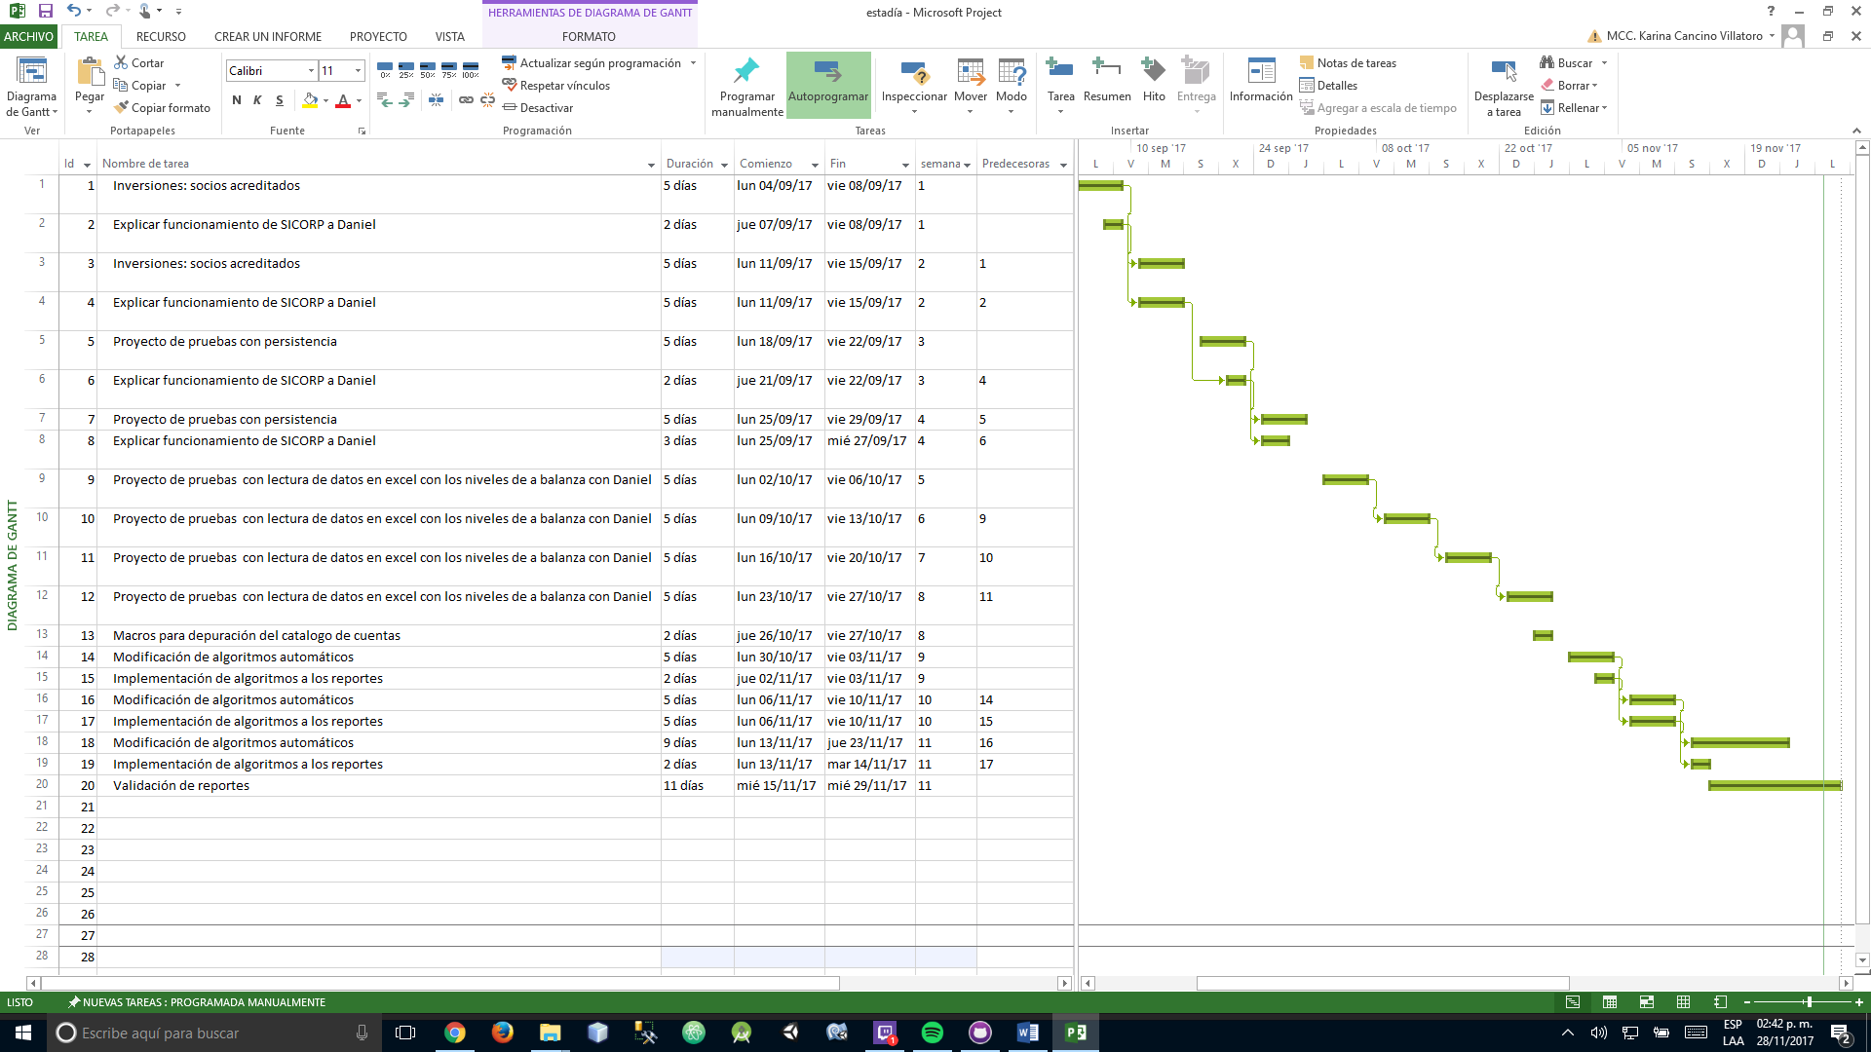

*Imagen 1: Actividades del cronograma*

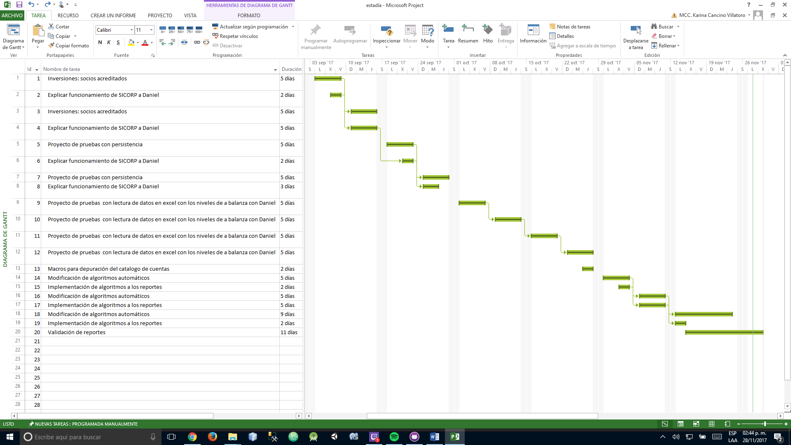

*Imagen 2: Gráfico del cronograma por semanas*

# **Referencias**

Oracle. (Septiembre de 2017). *https://docs.oracle.com.* Obtenido de https://docs.oracle.com/javaee/7/javaserver-faces-2-2/renderkitdocs/toc.htm

Oracle. (Septiembre de 2017). *JSF 2.2 View Declaration Language: Facelets Variant.* Obtenido de https://docs.oracle.com/javaee/7/javaserver-faces-2-2/vdldocs-facelets/toc.htm

PrimeTek. (Octubre de 2017). *Primefaces Ultimate UI Framework for Java EE*. Obtenido de https://www.primefaces.org/